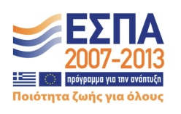
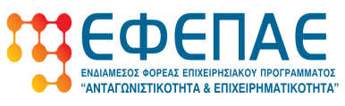

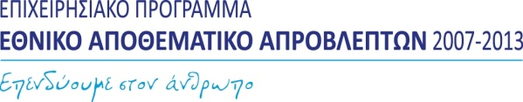
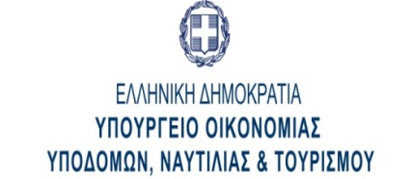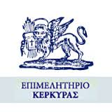

Π Ρ Ο Σ Κ Λ Η Σ Η

Η Διαχειριστική Ευρωπαϊκών Προγραμμάτων Δυτικής Ελλάδας, Πελοποννήσου, Ηπείρου και Ιονίων Νήσων σας προσκαλεί στην εκδήλωση ενημέρωσης που διοργανώνει για τους Δικαιούχους των προγραμμάτων :
- «Ενίσχυση Μ.Μ.Ε. που δραστηριοποιούνται στους τομείς Μεταποίησης - Τουρισμού – Εμπορίου & Υπηρεσιών» και
- «Ολοκληρωμένη παρέμβαση για τη στήριξη της γυναικείας απασχόλησης μέσω ενίσχυσης της επιχειρηματικότητας» στο πλαίσιο του Ε.Π.Ε.Α.Α.

Η ημερίδα θα πραγματοποιηθεί την Τετάρτη 15 Απριλίου 2015 και ώρα 6.30μ.μ. στην αίθουσα εκδηλώσεων του Επιμελητηρίου Κερκύρας (Αριστοτέλους 2, Κέρκυρα).

Σκοπός της εκδήλωσης είναι η παροχή χρήσιμων οδηγιών και διευκρινίσεων για την ορθή υλοποίηση των έργων των Δικαιούχων και την ομαλή και χωρίς απώλειες εκταμίευση της δημόσιας χρηματοδότησης (επιχορήγησης).

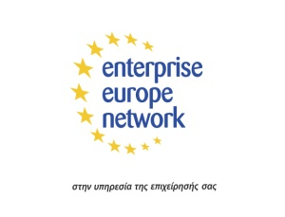
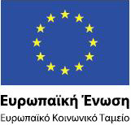
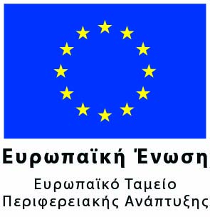

Με την συγχρηματοδότηση της Ελλάδας και της Ευρωπαϊκής Ένωσης

